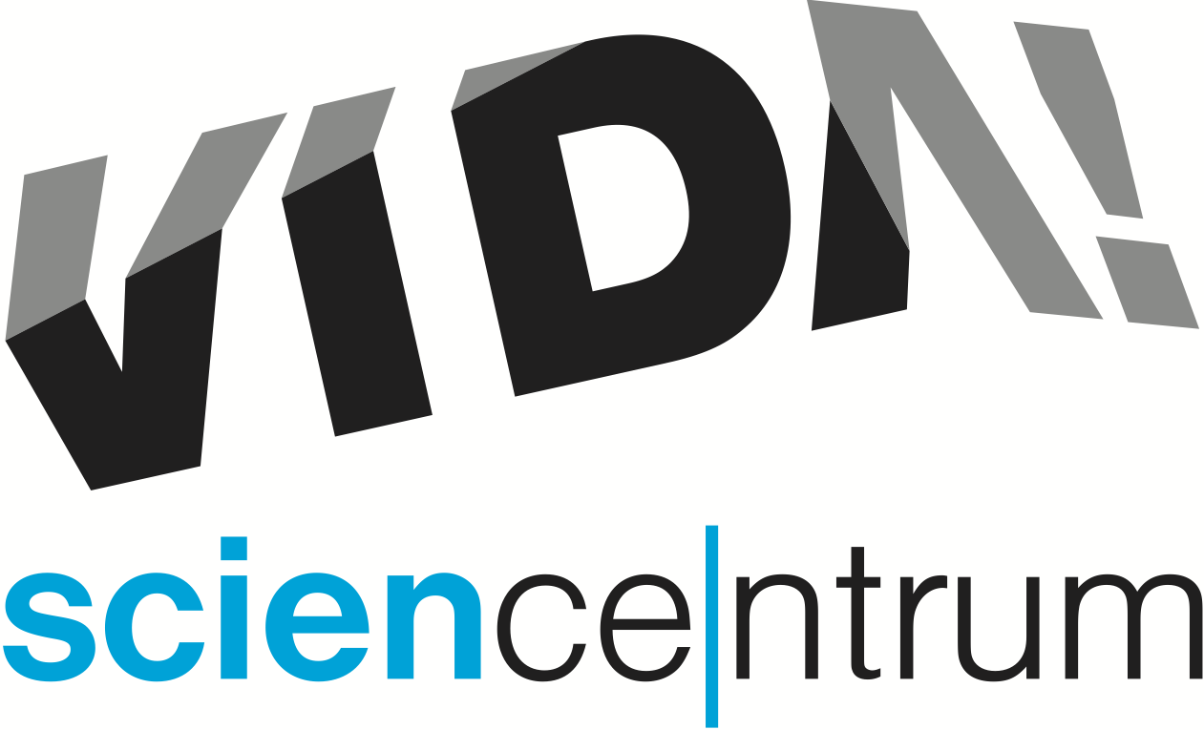
VIDA! nabízí letní bruslení i dobrodružné výpravy do Afriky
tisková zpráva │ Brno │ 29. 6. 2017
Moravian Science Centre Brno,
příspěvková organizace
Křížkovského 554/12
603 00 Brno
tel: (+420) 730 896 545
info@vida.cz, www.vida.cz
Zábavní vědecký park VIDA! připravil na letní prázdniny další jedinečný zážitek – zimní radovánky na ledu bez ledu. Od 1. července tu zájemci můžou bruslit nebo si zahrát rodinný hokej na největším letním kluzišti v celé republice. „Jedná se o syntetický materiál nové generace, který nepotřebuje vodu ani přívod elektřiny, a přitom přináší stejnou radost z bruslení jako přírodní led,“ řekl Tomáš Paleček, distributor společnosti Glice, který VIDA! umělé kluziště o rozloze 190 m² poskytl.
Kdo si nepřinese vlastní brusle, může si je na místě díky společnosti Decathlon zdarma půjčit. Bruslení je v ceně vstupenky do expozice VIDA! „Pokud si chcete jen zabruslit a pokusy v expozici si nechat na jindy, využijte k návštěvě naši nejlevnější odpolední vstupenku. Ta stojí jen 90 Kč a platí pro všechny bez rozdílu věku každý všední den i o prázdninách od 16 do 18 hodin,“ upozorňuje ředitel VIDA! Lukáš Richter.
Pro hokejové radovánky rodičů s dětmi je kluziště vyhrazeno v úterý a ve čtvrtek od 17:00 do 18:00 a v sobotu od 9:00 do 10:00.

Doprovodný program v červenci a v srpnu je ve VIDA! science centru inspirován africkým kontinentem. „Přijďte si k nám užít putování po Africe. Nevšední zážitky vám přinese jak 3D film Divoká Afrika, tak program v Labodílnách plný jedinečných pokusů,“ láká na program Richter. V kině si zájemci užijí dechberoucí záběry africké přírody i zvířat, která tu dennodenně bojují o přežití. V Labodílnách pak na vlastní oči spatří výbuch sopky nebo faraónovy hady vstávající z ohně a popela. Programy v Labodílnách jsou určené především rodinám s dětmi. Ve školním roce probíhají pouze o víkendu, přes léto je však možné je od 3. července navštívit každý den. „Na prázdniny jsme vybrali pokusy, které zaujmou dospělé i děti bez rozdílu věku,“ uvedla VIDÁtorka Daniela Marková.
Program v Labodílnách lze navštívit za příplatek ke vstupnému 50 Kč/skupina (1 – 3 os). 3D film Divoká Afrika stojí 50 Kč/os. Skupinám nad 9 osob se doporučuje předchozí rezervace.

Stálá expozice
Nabízí přes 170 exponátů, díky kterým mohou návštěvníci objevovat, jak funguje svět kolem nás. Oceán v lahvi, obří srdce, kolo na laně, zemětřesení, trénink pilotů stíhaček – to jsou ukázky některý z nich.

Hlavolamy – výstava 200 hlavolamů z celého světa
od 30. května do 3. září na galerii centra
v ceně vstupného do expozice
www.vida.cz/hlavolamy

VIDA! kluziště!
od 1. července do 3. září 2017
největší letní kluziště z umělého ledu v ČR
v ceně vstupného do expozice
www.vida.cz/kluziste

Africké dobrodružství
Prázdninové Labodílny pro rodiny s dětmi
denně od 3. července do 3. září 2017
www.vida.cz/labodilny

VIDA! science centrum
Křížkovského 12, Brno
www.vida.cz
www.facebook.com/vidabrno

Zábavní vědecký park VIDA! provozuje Moravian Science Centre Brno, příspěvková organizace Jihomoravského kraje.
Moravian Science Centre Brno, p. o. je členem České asociace science center.

